Лекція 3. Надійність та продуктивність транспортних машин.
Основними показниками роботи транспортних засобів є :
- надійність;
- продуктивність;
- технологічність;
- стандартизація і уніфікація;
- безпечність;
- економічність;
- енергоефективність;
- екологічність;
- естетичність.

Надійність транспортних машин – здатність виконувати задані функції, зберігаючи свої експлуатаційні показники на протязі необхідного проміжку часу. Надійність визначається:
- безвідмовністю роботи;
- довговічністю;
- ремонтопригодністю.
Безвідмовність транспортних машин – здатність безперервно зберігати робочі функції на протязі роботи без вимушених перерв. Подія, яка викликає порушення роботи транспортних машин називається відмовою. Показник інтенсивності відмови λ визначається за формулою:
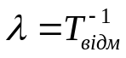 ;
де Т_{відм} – напрацювання на відмову, годин (середній час напрацювання між відмовами) :
Т_{відм}= t/n , год.
де t – час роботи машини, год; n – число відмов за цей час.

Довговічність – здатність транспортної машини зберігати роботоспроможність до наступу критичного стану. Ремонтоспроможність – здатність транспортної машини поновлювати свої функції за рахунок ремонтів.
Ремонтопригодність характеризується середньою тривалістю часу на ліквідацію несправності Т_{віднов} або коефіцієнтом ремонтопригодності :
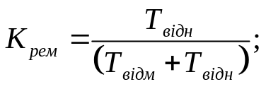
Комплексним показником надійності транспортних машин являється коефіцієнт готовності К_{г}, який характеризує безвідмовність і ремонтопригодність транспортної машини.
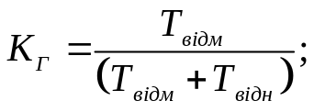
де Т_{відм} – час напрацювання на відмову (середній час між відмовами); Т_{відн} – час відновлення (середній час ліквідації відмови)

Надійність системи транспортних засобів з n установок:
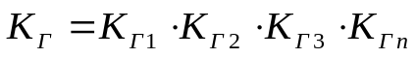;
Чим більше транспортних засобів, тим менша надійність.
Продуктивністю транспортної машини називають кількість вантажу, перевезеного в одиницю часу ( хвилину, годину, зміну, добу). Продуктивність може бути виражена в масових Q (т/год, т/хв), або об’ємних V (м³/год, м³/хв ) показниках. Між масовими і об’ємними значеннями продуктивності транспортних машин існує залежність
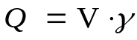;
Розрізняють продуктивності транспортних машин :
- теоретичну;
- технічну;
- експлуатаційну (фактичну) продуктивність.
Теоретична продуктивність Q_{теор} (т/год; м³/год) – це максимальна продуктивність при безперервній роботі транспортної машини з найбільшим заповненням її вантажонесучих елементів, максимальній швидкості руху, без обмежень по потужності привода і міцності тягових елементів.
Прикладом теоретичної продуктивності може служити хвилинна продуктивність або приймальна здатність конвеєрів, яка вказується в їх технічній характеристиці і використовується при виборі конвеєра для заданих умов.
Технічна (паспортна) продуктивність Q_{тех} – найбільша продуктивність (т/год; м³/год) при безперервній роботі транспортної машини , повному використанні, з урахуванням фізико-механічних властивостей транспортної маси, потужності привода, міцності тягових елементів, довжини і кута транспортування з урахуванням фактичного часу роботи Т_{м} (год) :
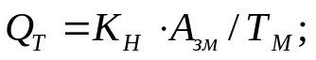
де К_{Н} – коефіцієнт нерівномірності вантажопотоку; А_{ЗМ} – змінний вантажопотік .

Час роботи машини : 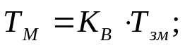
де К_{В} – коефіцієнт використання машини в часі; T_{З} – тривалість зміни, год.
Хвилинну технічну продуктивність (т/хв; м³/хв) називають приймальною здібністю конвеєра.

Технічна продуктивність транспортної машини безперервної дії Q_{Т} (т/год) дорівнює масі вантажу q (кг/м), на 1 метрі довжини вантажонесучого полотна помноженого на швидкість транспортування V_{тр} (м/ сек):
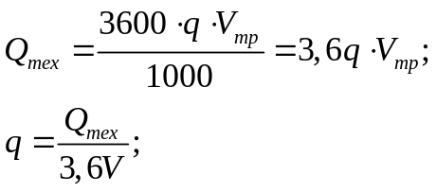
Об’ємна технічна продуктивність :
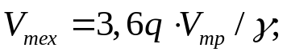

Для вибору транспортних засобів використовують розрахункову продуктивність Q в якості якої приймають максимальне значення експлуатаційної ( фактичної) продуктивності. Технічна, а тим більш теоретична продуктивність транспортної машини не повинні бути менші кількості вантажу , який може поступити на установку в любий момент часу :
Експлуатаційна продуктивність завжди менше технічної, а їх відношення визначає коефіцієнт використання транспортної установки по продуктивності:
Співвідношення між Q_{е} і Q_{т} може характеризувати ступінь досконалості організації гірських і транспортних робіт на підприємстві. Чим ближче значення до 1, тим більш раціонально використання прийнятого транспортного засобу в заданих умовах.
Технічну продуктивність засобів транспорту безперервної дії можна визначити з виразу:
, /год,

де - масса матеріалу, який приходиться на 1 м довжини вантажонесучого органу, ,кг/м; - швидкість руху вантажонесучого органу, , м/с. Швидкість руху вантажу приймають рівній швидкості вантажонесучого органу.
Маса вантажу , яка приходиться на 1 метр довжини вантажонесучого органу (кг/м) при транспортуванні безперервним потоком визначається площею поперечного перерізу потоку вантажу S_{B} (м²) або
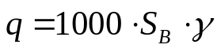, кг/м
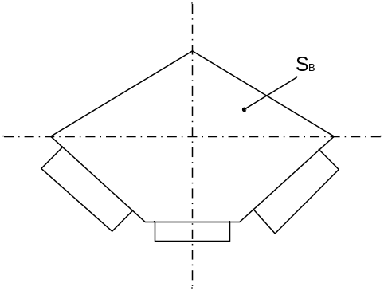
тоді технічна продуктивність:
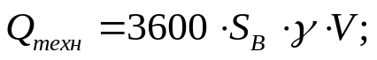

Якщо площа поперечного перерізу транспортного вантажу S_{B} не може бути вирахувана або виміряна, але відома геометрична площа (м²) поперечного перерізу вантажонесучого органу S_{o}=Bh,

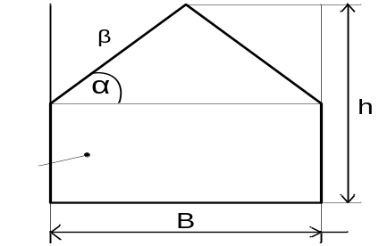

то технічна продуктивність визначається з урахуванням коефіцієнта заповнення К_{з}:
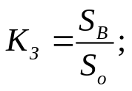 Тоді маса вантажу:
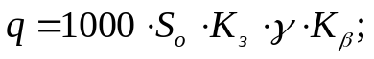(кг/м)
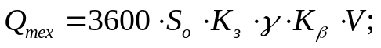(т/год)
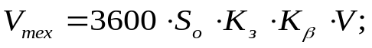(м²/год)
Де К_{β} – коефіцієнт, який враховує зміну продуктивності від кута установки транспортної машини безперервної дії

Експлуатаційна (фактична) продуктивність Q_{Е} – фактична продуктивність транспортної машини з урахуванням інтенсивності завантаження і простоїв по технічним і технологічним причинам (т/год; т/зміну; м³/зміну; т/добу; м³/добу) , причому:
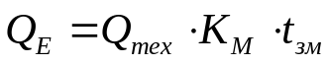;
де К_{М} – коефіцієнт використання машини в часі;

К_{м}=t_{м}/t_{зм} < 1; t_{м} – час,впродовж якого працює машина за зміну; (год, хв)

Розрахункова фактична продуктивність транспортної машини буде :
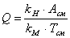 , т/год.
Якщо прийняти до уваги, що середнє значення годинної продуктивності
Q_{ср} = А_{зм} / Т_{зм} , т/год
то значення розрахункової фактичної продуктивності становить :
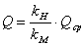 , т/год.

Технічна продуктивність транспортної машини безперервної дії на канатних дорогах з кільцевим рухом, або на канатній відкатці,на якій вантаж G (кг) переміщується в вагонетках закріплених на тяговому органі через певний крок l (м) відповідно схеми транспортування :
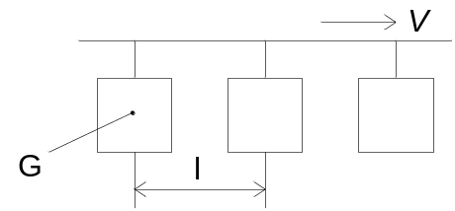
Маса вантажу:
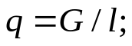 Продуктивність Q_{тех} (т/год):
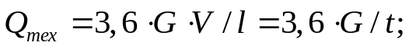
де t – інтервал переміщення навантажених вагонеток на трасі, с;
t = l/V;

Транспортные машины периодического действия перемещают груз порциями через определенный интервал времени. Масса такой порции зависит от грузоподъемности сосудов т и их числа z
Если геометрическая вместимость сосуда (м³), а коэффициент заполнения (отношение загружаемого объема материала к величине ), то грузоподъемность
, кг/м. (1.14)
Время перемещения одной порции (сек) зависит от длины транспортировки, средней скорости движения и продолжительности пауз за цикл (прицепка, отцепка, маневры, а иногда и погрузка, разгрузка):
, с (1.15)
Здесь - длина транспортировки, м; - средняя скорость движения, м/с; - продолжительность пауз за цикл, с.

Технічна продуктивність транспортної машини періодичної дії Q_{тех} (т/год) дорівнює вантажопідйому (кг) одного G , або декількох 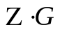транспортних сосудів і числа рейсів n_{p} на годину:
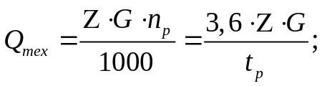
Час одного рейсу (сек):
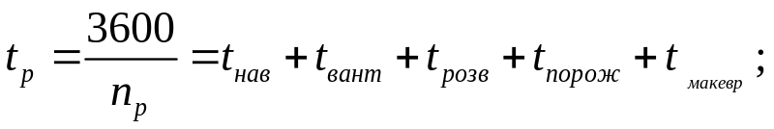

Ефективність транспортування оцінюється експлуатаційними витратами в абсолютних ( річних витратах) , або в відносних (вартість транспортування 1 транспортного вантажу ) величинах.

Економічна ефективність технологічного транспорту розраховується по величині переведених річних витрат:
P = E + KE , грн/рік ;
де Е – нормативний коефіцієнт ефективності капітальних витрат; К – капітальні витрати, грн.

